Лекция 3.

Распределения непрерывных случайных величин, используемых в статистике: хи-квадрат, Стьюдента, Фишера-Снедекора, Релея, Вейбулла, Парето.

Распределение $χ^{2}$(хи-квадрат). Из центрально предельной теоремы следует ,что среднее арифметическое $χ$ для выборок ,взятых из генеральной совокупности $Ω_{х}$ имеющей нормальной закон распределения с М(Х) и σ(Х) распределено нормально с математическим ожиданием М(Х) и средним квадратическим отклонением σ(Х)/$\sqrt{n}$
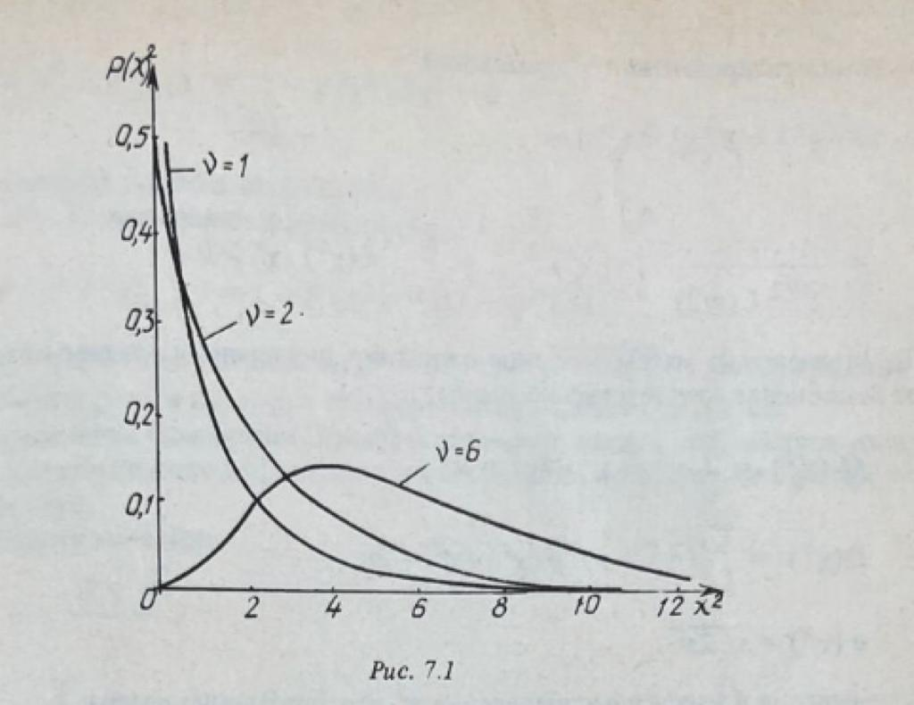
Возникает задача о нахождении законов распределения статистической дисперсии ${S_{X}}^{2}$. Для этого рассмотрим независимый центрированные случайные величины $Х_{1},Х_{2} ,…,Х_{n}$, распределенные нормально с математическим ожиданием (центром) ,равным нулю ,и дисперсией ,равной единице ,и исследуем закон распределения случайной величины
$$χ^{2}=\sum_{i=1}^{n}{{χ_{i}}^{2}}$$
Которая называется случайной величиной с распределением $χ^{2}$ и ν=n степенями свободы . Очевидно ,что $χ^{2}$≥0 и P($χ^{2}≺0)$=0. Плотность вероятности случайной переменной, имеющей распределение$χ^{2}$ и степеней свободы, выражается формулой
$$P\left(χ^{2}\right)=\frac{1}{2^{\frac{ν}{2}}Г(\frac{ν}{2})}{{(χ}^{2})}^{\frac{ν}{2}-1}e^{χ^{2}/2}, χ^{2}≥0$$
Где Г(а)- гамма-функция ,определяемая с помощью интеграла Эйлера :
$$Г\left(a\right)=\int_{0}^{∞}{e^{-t }t^{a-1}dt}$$
На рис. 7.1 приведен график плотности вероятностей $χ^{2}$-распределения при числе степеней свободы $ν$ = 1, 2, 6.
Таким образом, распределение $χ^{2}$-зависит только от одного параметра - числа степеней свободы$ν$ . И чем больше $ν$, тем более симметрично распределение $χ^{2}$, хотя некоторая правая асимметрия существует всегда.
Функия распределения $χ^{2}$имеет вид
$$F\left(χ^{2}\right)=P\left(χ^{2}≺{χ_{0}}^{2}\right)=\frac{1}{2^{\frac{ν}{2}}Г(\frac{ν}{2})} \int_{0}^{{χ_{0}}^{2}}{{{(χ}^{2})}^{\frac{ν}{2}-1}e^{\frac{{-χ}^{2}}{2}}}d{(χ}^{2}),χ^{2}≥0$$

По определению математическое ожидание, дисперсия и среднее квадратическое отклонение соответственно равны :
$$М\left(χ^{2}\right)=\int_{0}^{∞}{χ^{2}p\left(χ^{2}\right)dχ^{2}=} ν$$
$$D\left(χ^{2}\right)=\int_{0}^{∞}{{{(χ}^{2}-ν)}^{2}p\left(χ^{2}\right)dχ^{2}=} 2ν$$

$$σ\left(χ^{2}\right)=\sqrt{2ν}$$
Асимметрия и эксцесс распределения $χ^{2}$соответственно равны :
$S_{k}=\sqrt{8/ν}$;$E_{k}=\frac{12}{ν} .$
Отметим, что если n→ ∞ , то распределение отношения ${(χ}^{2}-ν)/\sqrt{2ν}$
стремится к нормированному нормальному закону распределения.
Это распределение непосредственно связано с распределением статистической дисперсии ${S_{X}}^{2}$ выборки. Статистическая дисперсия, как было указано в § 6.2, вычисляется по формуле
${S_{X}}^{2}=\frac{1}{n}\sum_{i=1}^{n}{{{(x}_{i}-X)}^{2} }$.
Справедливо следующее утверждение: если $Х_{1},Х_{2} ,…,Х_{n}$- независимые нормально распределенные случайные величины с одинаковыми математическими ожиданиями и дисперсиями, то случайная переменная $V^{2}=ν{S_{X}}^{2}/σ^{2}$ имеет распределение $χ^{2}$ с $ν-1$ степенями свободы.Поэтому при нахождении вероятности того, что дисперсия выборки
${S_{X}}^{2}$ примет значение, принадлежащее определенному отрезку [ а; b ] ,выражение a≤ ${S_{X}}^{2}$≤b преобразуется к виду $\frac{aν^{2}}{σ^{2}}≤{S_{X}}^{2}ν/σ^{2}≤bν/σ^{2}$ и используется
распределение величины $V^{2}=\frac{{S_{X}}^{2}ν}{σ^{2}} ,$причем
$$P\left(a≤{S_{X}}^{2}≤b\right)=P\left(\frac{aν}{σ^{2}}≤V^{2}≤\frac{bν}{σ^{2}}\right)$$
Так как плотность вероятности для распределения $χ^{2}$вычислить сложно, то $ν=n≤30$ составлена таблица (см. прил. 6) , в которой для различных значений $ν$ приводятся квантили $χ^{2}$- распределения ,т.е такие значения $χ^{2}={χ_{α;ν}}^{2}$, при которых
$$P(χ^{2}>{χ_{α;ν}}^{2})=\int_{{χ_{αν}}^{2}}^{∞}{p(}χ^{2})dχ^{2}=α,$$
Где -заданный уровень вероятности .
При $ν=n$>30 применяют формулу
$$P\left(χ^{2}>{χ_{α;ν}}^{2}\right)=1-F\left(χ^{2}\right)≈0.5-Ф^{*}\left(z\right),$$
где z определяется из уравнения $χ^{2}= 0,5 {(z + \sqrt{2ν-1})}^{2}.$ Распределение $χ^{2}$играет важную роль в проверке статистических гипотез (см. гл. 8).
Распределение Стьюдента. При статистической оценке " параметров распределения и статистической проверке гипотез широко используется распределение Стьюдента.
Случайная величина
$T=\frac{Z\sqrt{n}}{V}$,
Где $Z=\frac{X-m}{\frac{σ}{\sqrt{n}}}$ - центрированная случайная величина с нормальным распределением, центр которого равен нулю, а дисперсия 1;$V^{2}$ - случайная величина с распределением $χ^{2}$и v = n степенями свободы, называется случайной величиной Стьюдента с v = n степенями свободы. При указанных условиях плотность вероятности величины Стьюдента имеет вид
$p_{ν}\left(t\right)=\frac{Г(\frac{ν+1}{2}}{Г\left(\frac{ν}{2}\right)\sqrt{πν}}{(1+\frac{t^{2}}{ν})}^{-(ν+1)/2}$.
Функция распределения Стьюдента
$$F_{ν}\left(t\right)=\int_{-∞}^{t}{p_{ν}\left(t\right)dt}$$

График, иллюстрирующий ее, изображен на рис. 7.2.
Как видно из рисунка, кривая $p_{ν}\left(t\right)$симметрична относительно оси ординат и, следовательно, М (t) = 0, а для больших значений v очень близка к
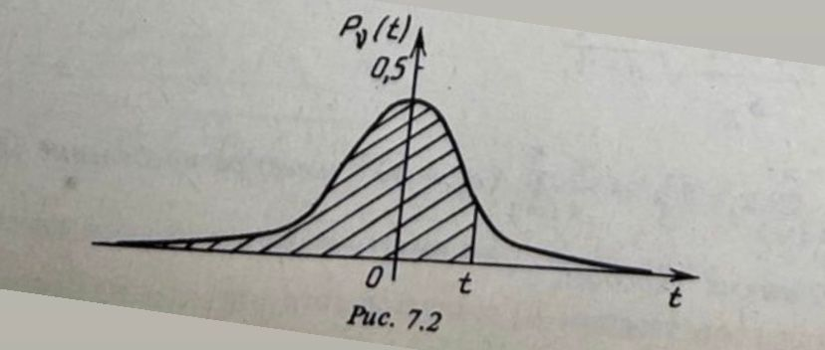

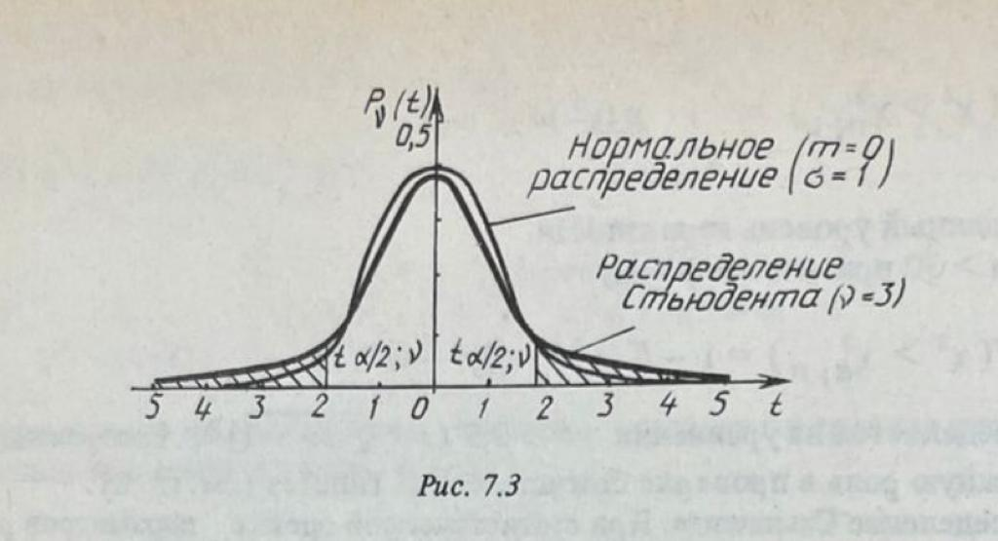

центрированной нормальной кривой. При малых значениях v кривая $p_{v }(t)$ значительно отличается от центрированной нормальной кривой - более медленно спускаясь к оси абсцисс. Сопоставление кривых плотностей цетрирован ного нормального распределения и распределения Стьюдента приведено на рис. 7.3.
Для распределения Стьюдента в прил. 5 приведены значения квантилей $t_{\frac{α}{2};v }в$зависимости от числа и степеней свободы и заданного уровня вероят ности а. Эти квантили находят при решении уравнения
$$P\left(\left|t\right|>t_{\frac{α}{2};v }\right)=2\int_{t_{\frac{α}{2};v }}^{∞}{p\left(t,ν\right)dt=a}$$
С геометрической точки зрения нахождение квантилей $t_{\frac{α}{2};v }$заключается в выборе такого значения $t=t_{\frac{a}{2} }$при котором суммарная площадь за штрихованных на рис. 7.3 криволинейных трапеций была бы равна 𝛼. При 𝜈 ≥50 вместо таблицы распределения Стьюдента можно использовать таблицу центрированного нормального распределения, так как при 𝜈 → ∞ функция распределения Стьюдента сходится к функции нормального распределения с математическим ожиданием, равным нулю, и дисперсией, равной единице. Укажем два частных случая переменных, имеющих распределение Стьюдента и широко применяемых на практике. Сформулируем теоремы.

Теорема 7.1. Если $X_{1,}X_{2,}…X_{n }$- независимые случайные величины, рас пределенные нормально с математическим ожиданием т и средним квадрати ческим oклонением ϭ, то случайная величина
$$T=\frac{X-m}{S_{X}}\sqrt{n-1}$$
где $X=\frac{1}{n} \sum_{i=1}^{n}{x_{i};{S^{2}}_{χ}=\frac{1}{n}{(χ_{i}-X)}^{2}}$имеет распределение Стьюдента с v = n – 1 степенями свободы,
Справедливость теоремы 7.1 следует из того, что
$\frac{X-m}{S_{x}}\sqrt{n-1}=\frac{\frac{X-m}{σ}\sqrt{n}}{\frac{S_{x\sqrt{n}}}{σ}}\sqrt{n-1}$;
случайная величина $\frac{X-m}{σ}\sqrt{n}=Z$ распределена нормально с центром, равным нулю, σ=1, а случайная величина ${S_{x}^{2}n }/{ σ ^{2}=V^{2}}$ имеет распределение $X^{2}$ c $ν=n-1$степенями свободы.
Теорема 7.2. Если $X_{1,}S _{1}^{2} и X_{2,}^{S} _{2}^{2}$ соответственно средние арифметические и статистические дисперсии в выборках , состоящих из $n_{1 }$и $n_{2 }$независимых наблюдений , случайно отобранных из нормальных совокупностей с одинаковым средним квадратическим отклонением, то при взаимный независимостей обеих выборок случайная переменная
$$T=\frac{X_{1}-X_{2}-\left(m_{1}-m_{2}\right)}{\sqrt{n_{1}S_{1}^{2}}+n_{2}^{ }S_{2}^{2}}\sqrt{\frac{n_{1}n _{2}\left(n_{1}+n_{2}-2\right)}{n_{1}+n_{2}}}$$
Имеет распределение Стьюдента с $ν=n_{1}+n_{2}-2$ степенями свободы.
Действительно, так как дисперсия $σ^{2}$ одна и та же в генеральных совокупностях, то величины
$V_{1}^{2}=\frac{n_{1}^{ }S _{1}^{2}}{σ^{2}}$ и $V_{2}^{2}=\frac{n_{2}^{ }S _{2}^{2}}{σ^{2}}$
Имеют $X^{2}$-распределение с $ν_{1}=n_{1}$ и $ν_{2}=n_{2}-1$ степенями свободы . Тогда легко доказать, что их сумма
$$V^{2}=V_{1}^{2}+V_{2}^{2}=\frac{n_{1}^{S} _{1}^{2}+n_{2}S _{2}^{2}}{σ^{2}}$$
Имеют $X^{2}$-распределение с $ν=n_{1}+n_{2}-2$ степенями свободы , а величина $X_{1}-X_{2}-\left(m_{1}-m_{2}\right)$ распределено нормально с параметрами 0 и $σ_{X_{1}-X_{2}}=σ\sqrt{\frac{1}{n_{1}}+\frac{1}{n_{2}}}$, поэтому величина

$$Z=\frac{X_{1}-X_{2}-\left(m_{1}-m_{2}\right)}{σ \sqrt{{1 }/{{ n_{1}+1 }/{ n _{2}}}}}$$
распределена нормально с параметрами 0 и 1. А отношение $\frac{Z\sqrt{n_{1}+n_{2}-2}}{V}$ имеет распределение Стьюдента с $ν=n_{1}+n_{2}-2$ степенями свободы.
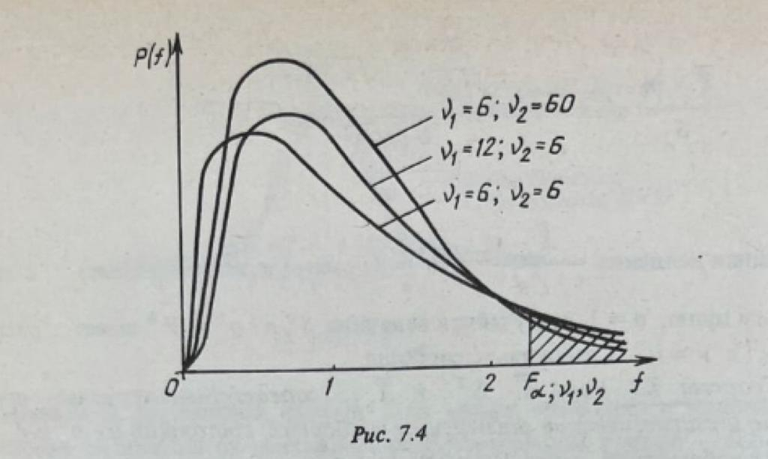

Распределение Фишера . Рассмотрим случайную величину
$$F=\frac{U}{V} \frac{ν_{2}}{ν_{1}}$$
где U и V имеют х²- распределение с $v_{1 }$ и $ν_{2 }$ степенями свободы. Тогда случайная величина F имеет распределение Фишера с $v_{1 }$ и $v_{2 }$ степенями свободы.
Плотность вероятности случайной величины F имеет вид
$$p\left(f\right)=\frac{Г\left(\frac{v_{1 }+v_{2 }}{2}\right)({\frac{v_{2 }}{v_{1 }})}^{v_{\frac{2}{2} }}}{Г\left(\frac{v_{1 }}{2}\right)Г\left(\frac{v_{2 }}{2}\right)}f^{\frac{v_{2}-2}{2}}{(1+ v_(2 )/v_(1 ) f)}^{-\frac{v_{1 }+v_{2 }}{2}}$$

График плотности вероятностей распределения Фишера изображен на рис. 7.4.
В таблице распределения (см. прил. 7) для различных значений уровня вероятности 𝛼 и различных сочетаний $v_{1 }$и $v_{2 }$ даются значения F𝛼, найденные из уравнения
$$P\left(F>F_{α;v_{1 };v_{2 }}\right)=\int_{F_{α;v_{1 };v_{2 }}}^{∞}{p\left(f\right)df=α}$$

В дисперсионном анализе Фишера используется случайная величина
$$F=\frac{{S^{2}}_{1}}{{S^{2}}_{2}},\left({S^{2}}_{1}>{S^{2}}_{2}\right)$$
Для которой справедлива
Теорема 7,3 . Если ${S^{2}}_{1} и {S^{2}}_{2}$ - статистические дисперсии ,где
$${S^{2}}_{1}=\frac{1}{n-1}\sum_{i=1}^{n}{{{(x}_{i}-X)}^{2},j=1,2,…}$$
Определяемые в выборах объемов $n_{1}$ и $n_{2}$,взятых из нормальных совокупностей с одинаковыми средними квадратическими отклонениями ,то случайная величина $S_{1}^{2}$/$S_{2}^{2}$ имеет распределение Фишера-Снедекора с $ν_{1}^{}$ =$n_{1}^{}$-1 и $ν_{2}^{}$= $n_{2}^{}$-1 степенями свободы.
Действительно,
$$\frac{S_{1}^{2}}{S_{2}^{2}}=\frac{\left(n_{1}-1\right)}{\left(n_{2}-1\right)}\frac{S_{1}^{2}}{S_{2}^{2}}\frac{n_{2}-1}{n_{1}-1}=\left[\frac{\left(n_{2}-1\right)S_{1}^{2}}{σ^{2}}:\frac{\left(n_{2}-1\right)}{σ^{\{^{2}}}\right\} \frac{n_{2}-1}{n_{1}-1}$$
И случайные величины
$$U_{1}^{2}=\frac{\left(n_{1}-1\right)S_{1}^{2}}{σ^{2}};U_{2}^{2}=\frac{\left(n_{2-1}\right)S_{2}^{2}}{σ^{2}}$$
Имеют $X^{2}$-распределение с $ν_{1}$ и $ν_{2}$ степенями свободы .Тогда отношение $S_{1}^{2}$/$S_{2}^{2}$ имеет распределение Фишера.
Функция распределения случайной величины F называется также F-распределением с $ν_{1}$ и $ν_{2}$ степенями свободы.

